**BAB II**

**PROFIL PERUSAHAAN**

1. **Sejarah PT.MAXIMA GLOBAL MULTITEKNIK**

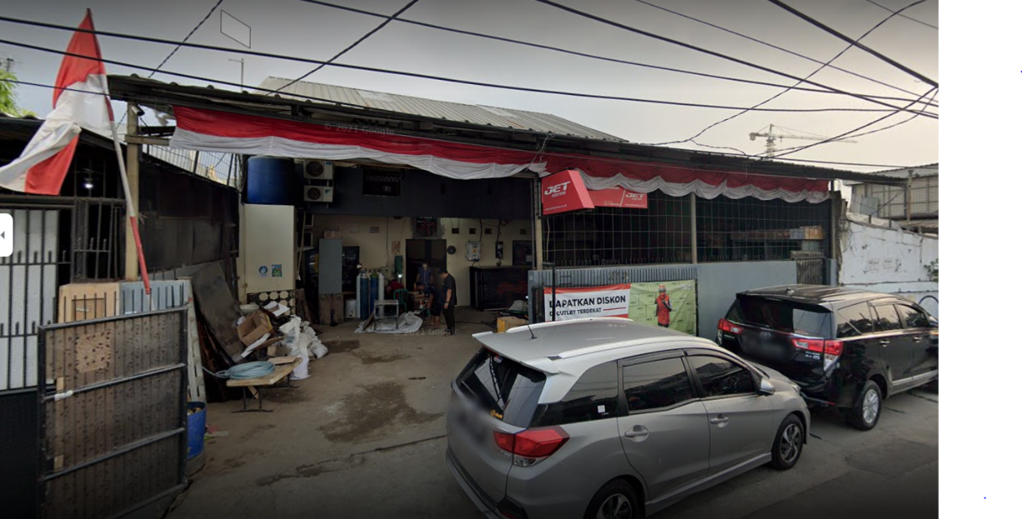

**Gambar 2.1 Foto Perusahaan**

**PT. MGM (PT. Maxima Global Multiteknik) yang telah lebih dari 12 tahun berpengalamaan pada bidang laser terus tumbuh dan berkembang sesuai dengan rencana strategis perusahaan.**

**Kepercayaan yang diberikan dari berbagai pihak (pemerintah, swasta, maupun perorangan) telah membuat PT. MGM (PT. Maxima Global Multiteknik) menjadi perusahaan penyedia mesin dan suku cadang peralatan laser tersebar di berbagai sektor seperti pada bidang IT (elektronik komponen dan elektronik konsumen), Packaging (rokok, medis, minuman dan makanan), Auto part (komponen otomotif dan Interior otomotif), Hardware (peralatan dan metal part), Gift accessory (crystal, tekstil, kulit, dan perhiasan).**

**Visi dan Misi**

1. **Visi PT. MAXIMA GLOBAL MULTITEKNIK**

*“Menjadi salah satu perusahaan penyedia mesin laser dan spare part mesin laser terbaik di Indonesia dengan kualitas terbaik yang berkelanjutan serta meningkatkan kualitas produk dan SDM melalui pengembangan, manajemen teknologi, dan tata kelola perusahaan yang baik”.*

1. **Misi PT. MAXIMA GLOBAL MULTITEKNIK**

Meningkatkan daya saing perusahaan di industri penyedia mesin dansuku cadang laser dengan mengembangkan pelayanan dan teknologi terbaik kepada konsumen dalam memenuhi harapan pemangku kepentingan. Dan juga meningkatkan kualitas produk dan SDM untuk memberikan pelayanan terbaik pada setiap konsumen.

1. **Prinsip bisnis PT. MAXIMA GLOBAL MULTITEKNIK**
2. **Kita adalah perusahaan yang dapat di andalkan oleh pelanggan dan supplier, bekerja bersama-sama menuju kesejahteraan.**
3. **Kami menghargai karyawan, dan semuanya bekerja sama dengan hati yang senang**
4. **Kita memperhatikan lingkungan, dan memberikan kontribusi pada masyarakat sekitar.**
5. **Komitmen Perusahaan PT. MAXIMA GLOBAL MULTITEKNIK**

Menyediakan kebutuhan mesin dan suku cadang laser terbaik untuk konsumen yang juga tidak lupa memberikan service dalam perbaikaan, perawataan, dan kegiataan kunjungan ke konsumen dengan keahliaan para ahli pada bidang laser yang efektif, efisien, serta memperhatikan standar K3  dan lingkungan kerja.

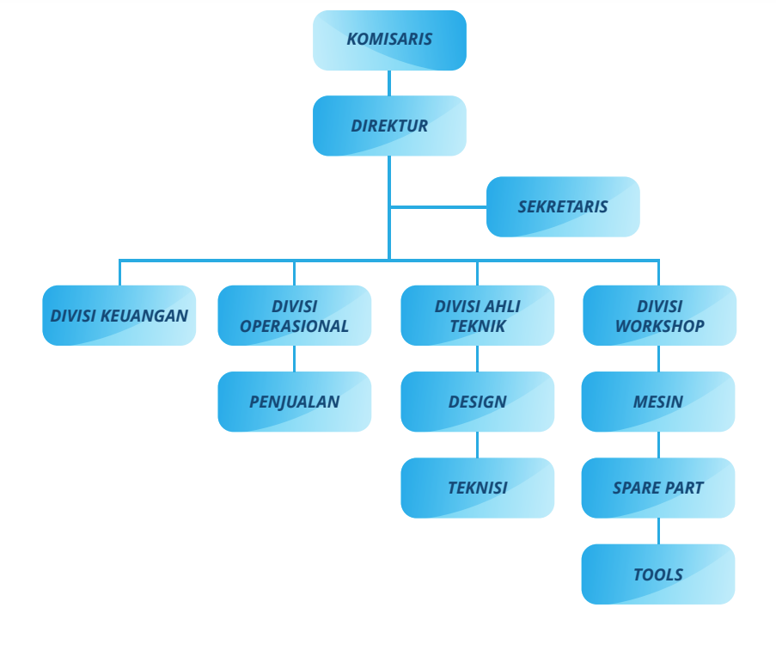**2.2 Struktur Organisasi PT. MAXIMA GLOBAL MULTITEKNIK**

Gambar 2.2

Struktur PT. MAXIMA GLOBAL MULTITEKNIK

**2.3 Deskripsi Kerja**

Tugas dan Tanggung Jawab Organisasi PT. MAXIMA GLOBAL MULTITEKNIK.

1. **President Direktur atau Direktur Utama**
2. **Tugas Direktur Utama :**
3. Mampu Memimpin seluruh  dewan atau komite eksekutif
4. Dapat Menawarkan visi dan imajinasi di tingkat tertinggi (biasanya bekerjasama dengan MD atau CEO).
5. Dapat Memimpin rapat umum, untuk memastikan pelaksanaan tata-tertib, keadilan  dan kesempatan bagi semua untuk berkontribusi secara tepat, menyesuaikan alokasi waktu per item masalah, menentukan urutan agenda, mengarahkan diskusi ke arah consensus, menjelaskan dan menyimpulkan tindakan dan kebijakan.
6. Mampu Bertindak sebagai perwakilan organisasi dalam hubungannya dengan dunia luar
7. Memainkan bagian terkemuka dalam menentukan komposisi dari board dan sub-komite, sehingga tercapainya keselarasan dan efektivitas
8. Mengkoordinasikan dan mengendalikan kegiatan-kegiatan dibidang administrasi keuangan, kepegawaian dan kesekretariatan.
9. Mengkoordinasikan dan mengendalikan kegiatan pengadaan dan peralatan perlengkapan.
10. Dalam melaksanakan tugas-tugas Direktur Umum bertanggung jawab kepada Direktur Utama.
11. Mengambil keputusan sebagaimana didelegasikan oleh BOD atau pada situasi tertentu yang dianggap perlu, yang diputuskan, dalam meeting-meeting BOD.
12. Menjalankan tanggung jawab dari direktur perusahaan sesuai dengan standar etika dan hukum,
13. **Tanggung jawab Direktur Utama :**

Direktur bertanggung jawab atas kerugian PT yang disebabkan direktur tidak menjalankan kepengurusan PT sesuai dengan maksud dan tujuan PT anggaran dasar, kebijakan yang tepat dalam menjalankan PT serta UU No. 40 Tahun 2007 Tentang Perseroan Terbatas. Atas kerugian PT, direktur akan dimintakan pertanggungjawabannya baik secara perdata maupun pidana. Apabila kerugian PT disebabkan kerugian bisnis dan direktur telah menjalankan kepengurusan PT sesuai dengan maksud dan tujuan PT anggaran dasar, kebijakan yang tepat dalam menjalankan PT serta UU No. 40 Tahun 2007 Tentang Perseroan Terbatas, maka direktur tidak dapat dipersalahkan atas kerugian PT.

1. **Factory Manager**
2. **Tugas Factory Manager :**
3. Menjabarkan rencana jangka pendek, menengah dan jangka panjang yang telah ditetapkan oleh Atasan dalam bentuk program dan kegiatan kerja tahunan.
4. Mengkoordinasikan sumber daya (personil,  alat dan bahan) yang tersedia di pabrik agar semua kegiatan yang dilakukan dapat terlaksana dengan tingkat effisiensi yang tinggi dan efektif serta sesuai dengan target dan anggaran yang telah ditetapkan. Memberikan instruksi-instruksi kepada bawahan agar pelaksanaan pekerjaan  sesuai dan sejalan dengan program yang telah disusun.
5. Melaksanakan proses produksi secara teratur, effisien guna mencapai produktivitas yang tinggi.
6. Menyampaikan hal-hal yang menyangkut perkembangan teknis yang telah disetujui atasannya kepada bawahannya.
7. Menyampaikan  laporan  dan  informasi hanya kepada departemen lain yang membutuhkan.
8. Menerima segala hal evaluasi prestasi bawahan.
9. Menandatangani semua  Dokumen, Laporan, SPK, bukti Kas keluar dan masuk, Permintaan dan Pertanggung jawaban Dana, pesanan barang lainnya dalam batas wewenang yang diberikan perusahaan.
10. Menandatangani Laporan Periodik & Insidentil, pembayaran gaji dan upah, , surat pengantar Perjalanan Dinas, Bon Permintaan &Pengeluaran Barang, *General Daily Report*, Pembayaran Iuran Surat Teguran/Peringatan, Izin masuk/keluar pabrik sesuai dengan sistem dan prosedur Administrasi keuangan yang berlaku.
11. **Tanggung Jawab *Factory Manger* :**
12. Tercapainya semua sasaran (target) dan anggaran dari Pabrik yang berada dibawah pengawasannya.
13. Terlaksananya seluruh instruksi atasan.
14. Mengontrol seluruh kejadian dan kegiatan di perusahaan yang dikelolanya.
15. Terciptanya suasana yang harmonis/aman dan tenteram.
16. Membina kesejahteraan dan kerukunan seluruh karyawan perusahaan.
17. **MR (*Management Representative*)**
18. **Tugas dan Tanggung Jawab *Management Representative*)**
19. Memastikan bahwa proses yang diperlukan untuk sistem management mutu ditetapkan, dilaksanakan, dan dipelihara.
20. Melaporkan pada management puncak mengenai SMM (system management mutu) dan setiap kebutuhan untuk koreksi.
21. Memastikan promosi kepedulian mengenai persyaratan pelanggan diseluruh organisasi.
22. **HRD(*Human Resources Development*)**
23. **Tugas dan Tanggung Jawab HRD (*Human Resource Development*)**
24. Mengembangkan sumber daya manusia atau pekerja dalam suatu perusahaan ataupun organisasi.
25. Membuat setiap karyawan di suatu perusahaan ataupun organisasi mampu memaksimalkan kemampuan terbaik setiap individu karyawan untuk melayani perusahaan secara lebih baik.  
    Merekrut personil untuk posisi yang sesuai dengan kemampuan mereka.
26. Memberikan pelatihan dan pengembangan staf.
27. Monitoring kinerja dari setiap karyawan.
28. Memutuskan pemberian pengangkatan jabatan dan kompensasi.
29. Distribusi Pembayaran Karyawan
30. Survei Karyawan dan grading.
31. Monitoring perlengkapan kesehatan dan keselamatan bagi karyawan.
32. *Trouble shooting* dan pemecahan masalah bagi karyawan.
33. Menjaga hubungan dengan setiap karyawan.
34. Membentuk tim untuk proyek-proyek tertentu.
35. ***Purchasing***
36. **Tugas dan Tanggung Jawab Purchasing :**
37. Meminta penawaran barang dari beberapa supplier
38. Meneliti spesifikasi barang sesuai dengan fungsi dan kebutuhan barang untuk operasional perusahaan.
39. Melakukan seleksi atas penawaran barang dari supplier terkait kualitas, harga dan jenis barang yang akan dibeli.
40. Melakukan negoisasi dengan supplier berkenaan dengan harga penawaran, cara dan jatuh tempo pembayaran.
41. Melakukan kontrol atas persediaan barang kebutuhan produksi di gudang.
42. Menerbitkan *Purchase Order*.
43. **PPIC (*Production Planning and Inventory Control*)**
44. **Tugas dan tanggung Jawab PPIC :**
45. Menerima Order dari marketing dan membuat rencana produksi sesuai order.
46. Memenuhi permintaan sample dari *Marketing* dan memantau proses pembuatan sample sampai terkirim ke *customer* atau calon *customer*.
47. Membuat rencana pengadaan bahan berdasarkan *forecast Marketing*.
48. Memonitoring semua *inventory* baik untuk proses produksi, stock yang ada di gudang maupun yang akan didatangkan sehingga proses produksi dan penerimaan order dapat berjalan lancar dan seimbang.
49. Menyusun jadwal proses produksi pada waktu, *routing* dan *quantity* yang tepat sehingga barang bisa dikirim tepat waktu dan sesuai dengan permintaan *customer*.
50. Mnejaga keseimbangan kerja di produksi agar tidak ada mesin yang *overload* sementara messin lain menunggu order.
51. Menginformasikan kebagian marketing jika ada masalah diproses produksi yang menyebabkan *delay delivery*.
52. Aktif berkomunikasi dengan semua pihak yang terkait sehingga diperoleh informasi akurat dan *up to date*.
53. ***Marketing***
54. **Tugas dan Tanggung Jawab *Marketing* :**
55. Menjaga dan meningkatkan volume penjualan.
56. Menyiapkan prospek *customer* baru.
57. Menganalisa data keuangan *customer* dengan tujuan penaksiran investasi *customer*.
58. Merekomendasikan strategi investasi yang sesuai dan menguntungkan untuk *customer*.
59. Menjalin komunikasi yang baik dengan *customer*
60. Mremiliki keterampilan kuantitatif yang baik.
61. Mempertahankan *customer* yang telah ada.
62. Memastikan pencapaian target penjulan.
63. Membuat laporan penjualan perusahaan.
64. Melaporkan aktiviotas penjualan perusahaan kepada pimpinan secara rutin.
65. **Kepala Produksi**
66. **Tugas dan Tanggung Jawab Kepala Produksi :**
67. Bertanggung jawab terhadap kegiatan produksi berlangsung secara lancar dan efisien dalam memenuhi target yang telah ditetapkan perusahaan.
68. Mengawasi semua kegiatan proses produksi yang berlangsung
69. Mengkoordinir dan mnegarahkan setiap bawahannya serta menetukan pembagian tugas setiap bawahannya.
70. Mengawasi dan mengevaluasi seluruh kegiatan produksi agar dapat mengetahui kekurangan dan penyimpangan atau kesalahan sehingga dapat dilakukan perbaikan untuk kegiatan berikutnya.
71. **Kepala Gudang**
72. **Tugas dan Tanggung Jawab Kepala Gudang :**
73. Memeriksa barang-barang yang akan diretur.
74. Mengecek kualitas, *quantity* barang-barang yang dikirim oleh *supplier.*
75. Membantu mengecek perlengkapan, *quantity*, maupun kondisi atas barang-barang yang akan dikirim.
76. Turut memjaga kebersihan, keselamatan kerja dan keutuhan barang didilam gudang.
77. Membantu proses bongkar muat barang.
78. Melaporkan hal-hal mencurigakan.
79. **Staff Gudang**
80. **Tugas dan tanggung Jawab Staff Gudang :**
81. Mencatat manual surat jalan barang keluar.
82. Mengecek barang di gudang dan mencatat hasilnya.
83. Mengecek barang yang akan dikirim.
84. Membuat laporan harian barang masuk dan barang keluar.
85. Membuat laporan bulanan stock yang ada digudang.
86. **MIS (*Management Information System*)**

Sistem Informasi Manajemen menurut *O’Brien* (2002) di katakanya bahwa SIM adalah suatu system terpadu yang menyediakan informasi untuk mendukung kegiatan operasional, manajemen dan fungsi pengambilan keputusan dari suatu organisasi. Sistem Informasi Manajemen (SIM) merupakan sistem informasi yang menghasilkan hasil keluaran (*output*) dengan menggunakan masukan (*input*) dan sebagai proses yang di perlukan untuk memenuhi tujuan tertentu dalam suatu kegiatan manajemen (Wikipedia,2010).

* 1. Tujuan SIM yaitu:

Menyediakan informasi yang di gunakan dalam perhitungan harga pokok, jasa, produk, dan tujuan lain yang di inginkan manajemen.

* 1. Menyediakan Informasi yang di gunakan dalam perencanaan , pengendalian, pengevaluasian, dan perbaikan berkelanjutan.
  2. Menyediakan informasi untuk pengambilan keputusan.

Secara sederhana dapat dikatakan bahwa sebuah sistem informasi melakukan pemrosesan data dan kemudian mengubahnya menjadi informasi. Menurut O’Brien (2010) SIM merupakan kombinasi yang teratur antara *people, hardware, software, communication network* dan data *resources.*

Kelima unsur ini disebut komponen sistem informasi yang mengumpulkan, merubah, dan menyebarkan informasi dalam organisasi.

1. **Administrasi**
   1. **Tugas dan tanggung jawab Administrasi :**
   2. Memenuhi kebutuhan karyawan.
   3. Merekap absensi karyawan untuk laporan ke HRD pusat.
   4. Merekap lembur karyawan.
   5. Membuat laporan bulanan seksi.
   6. Membuat *Purchase Request* kebutuhan seksi.
   7. Membuat laporan harian pembelian barang.
2. ***Accounting***
3. **Tugas dan tanggung jawab *Accounting***
4. Melalukan pengaturan admisnistrasi keuangan perusahaan.
5. Menyusun dan membuat laporan keuangan perusahaan.
6. Menyusun dan membuat laporan perpajakan perusahaan.
7. Meyusun dan membuat anggaran pengeluaran perusahaan secara periodik (bulanan dan tahunan).
8. Menyusun dan membuat anggaran pendapatan perusahaan secara periodik (bulanan dan tahunan).
9. Melakukan pembayaran gaji karyawan.
10. Menyusun dan membuat surat-surat yang berhubungan dengan perbankan dan kemampuan keuangan perusahaan.

**2.4 Jenis dan Aktifitas Industri**

Inti dari semmua kegiatan operasional PT Maxima Global Multiteknik dapat digolongkan ke dalam 2 bidang. Kedua bidang tersebut saling berkaitan. Keduanya harus diupayakan secara maksimal. Kedua bidang tersebut akan diuraikan secara singkat.

* 1. Bidang Marketing

a. Pengadaan atau pembelian barang-barang yang akan dijual.

b. Penetapan komisi tiap jenis barang.

c. Penetapan intensif atas presentasi penjualan.

* 1. Pengadministrasian

Hasil penjualan dan pembelian harus diadministrasikan dengan sebaik-baiknya sesuai dengan sistem dan prosedur yang ada.